Nama: Stefanus Abel Candra Putrano

NIM: 2602137874

Introduction to Blockchain Technology

Fantom Network

1. **General Conclusion/Executive Summary**

Fantom Network yang diinisiasikan pada tahun 2018 adalah sebuah project pengembangan teknologi yang memanfaatkan Direct Acyclic Graph (DAG) yang memiliki struktur data berbeda dengan *blockchain* namun dengan prinsip operasional yang sama. Fantom awalnya di gagas oleh Dr. Ahn Byung Ik seorang saintis dari Korea Selatan bersama dengan Mathew Hur, dan pada saat ini Fantom dipimpin oleh Michael Kong sebagai CEO. Pada awalnya konsep Fantom Network adalah platform blockchain yang dirancang sebagai protokol smart contract yang scalable, kinerja perfomance yang tinggi, biaya relatif murah dan kompatibel dengan EVM (Ethereum Virtual Machine). Fantom memiliki token native nya sendiri yang bernama FTM dan dapat berjalan diatas network ethereum, solana, BSC, dan tentu saja pada networknya sendiri yaitu Opera.

Fantom hadir sebagai solusi atas isu *blockchain trilemma* (isu skakabilitas, keamanan, dan desentralisasi) pada blockchain konvensional dengan menggunakan lachesis konsensus dimana networknya merupakan kombinasi antara Proof-of-Stake dan synchronus Byzantine Fault Tolerance (aBFT). Penjelasan lebih lanjut mengenai lachesis protocol akan saya jelaskan di nomor 3 karena merupakan core technologies yang sangat menarik. Project Fantom sempat *hype* pada tahun 2020 dan mengalami kenaikan harga token yang signifikan di akhir tahun 2021 setelah didukung oleh Andre Cronje (seorang mantan developer Ethereum dan project DeFi lainnya).

Tampilan Fantom Network pada tahun 2024

Team yang menginisiasi platform berbasis DAG dan Lachesis Protocol

1. **Features (dari PoV: Non-Tech User, Dev, Staker, Miner, etc.)**

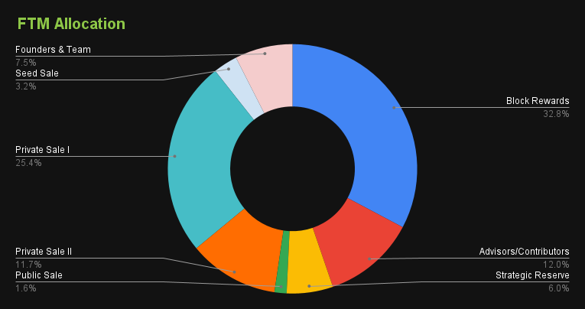

Dstribusi token awal FTM adalah sebagai berikut:

* 32.75% dialokasikan untuk Block rewards
* 12.00% dialokasikan untuk Advisors/Contributors
* 6.00% dialokasikan untuk Strategic Reserve
* 1.57% dialokasikan untuk Penjualan Publik
* 11.69% dialokasikan untuk Private Sale II
* 25.35% dialokasikan untuk Private Sale I
* 3.15% dialokasikan untuk Seed Sale

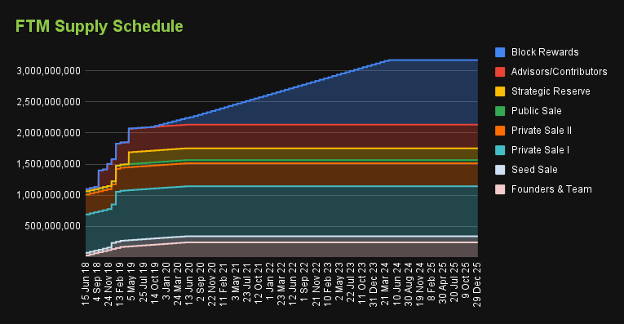

Tanggal peluncuran token awal untuk FTM adalah 15 Juni 2018. Pasokan maksimum token ini dibatasi pada 3,175,000,000, dengan tingkat emisi jenis inflasi sejak awal. Pasokan FTM diperkirakan akan sepenuhnya menjadi milik pada tanggal 31 Des 2025.

Banyak yang dapat kita eksplor pada Fantom Network, salah satunya adalah keunikannya sebagai platform *staking.* Pada kala itu, belum banyak DeFi yang menawarkan tipe *staking* tanpa mengunci, *staking* dengan durasi waktu, dan *liquid staking.* Metode *staking* tanpa mengunci ini diluncurkan oleh Fantom sehingga memberikan pilihan untuk mendepositkan FTM tanpa menguncinya sehingga *staker* dapat menyimpan dan mengambilnya kapanpun. Metode *staking* ini memiliki bunga sebesar 4%.

Metode *staking* dengan durasi waktu akan mengunci aset FTM milik *staker* dalam jangka waktu yang ditentukan mulai dari 1 bulan hingga 1 tahun. Semakin lama *staker* mengunci asetnya, akan semakin besar pula bunga yang didapat, hingga 12%. Pada *liquid staking* akan mengunci aset FTM dan token FTM tersebut akan di *convert* menjadi sFTM yang dapat digunakan pada semua aplikasi desentralisasi dari Fantom. Jadi pada saat bersamaan, *Staker* dapat mendapatkan imbalan *staking* dan juga menggunakan sFTM untuk menggunakan aplikasi Fantom lainnya sehingga mendapat keuntungan *double.*

Pada tahun 2024, Fantom sudah memiliki kapitulasi pasar sebesar 33.6T rupiah. Dengan volume transaksi 3.36T rupiah. *Supply* FTM yang beredar sebesar 2.8B FTM (88.30%) dengan *supply total* 3.17B FTM. Pada tanggal 26 April 2024 harga satu coin FTM adalah 12.017 Rupiah. Pada tanggal 13 Maret 2020, FTM harus mengalami *All Time Low* nya di harga 31 Rupiah dan pada tanggal 28 Oktober 2021 FTM mencapai *All Time High* nya di harga 56.502 Rupiah dimana ini dapat disimpulkan merupakan lonjakan harga yang sangat-sangat *impulsive.*

1. **Core Technologies**

Secara umum, blockchain adalah sistem basis data terdistribusi yang menyimpan semua transaksi yang terjadi dalam jaringan dan mereplikasi basis data ke semua node yang berpartisipasi. Untuk memastikan bahwa replika ini konsisten, protokol konsensus terdistribusi digunakan pada setiap node. Ini memungkinkan untuk menyimpan buku besar transaksi umum. Byzantine Tolerance for Failure (BFT) sangat penting untuk sistem database terdistribusi karena memastikan toleransi hingga sepertiga dari peserta dalam kegagalan. Algoritme konsensus memastikan integritas transaksi melalui jaringan terdistribusi dan setara dengan bukti bentuk transaksi (BFT). Dalam praktiknya, BFT (pBFT) dapat mencapai konsensus untuk suatu blok setelah blok tersebut dibagikan dengan peserta lain, dan kemudian informasi tersebut dibagikan kepada orang lain.

Ada 4 benang merah yang saling berkaitan yang akan saya jelaskan pada nomor ini, antara lain DAG (Directed Acyclic Graph), Proof-of-Stake, Byzantine Fault Tolerance (BFT) dan Lachesis Consensus

* DAG (Directed Acyclic Graph)

DAG digunakan dalam dunia teknologi blockchain untuk memproses blok atau transaksi dengan lebih efisien daripada teknologi blockchain konvensional. DAG Memiliki kemampuan untuk memproses transaksi individual secara paralel dan dapat melakukannya tanpa harus menunggu blok sebelumnya selesai diproses. teknologi DAG memungkinkan mata uang kripto berfungsi serupa dengan mata uang kripto yang memanfaatkan teknologi blockchain tanpa memerlukan *blocks* dan *miners*. Analogi sederhananya adalah jika blockchain adalah sebuah block yang tersambung dengan rantai, maka DAG adalah sebuah pohon yang memiliki banyak cabang ranting, rantingnya muncul karena ada transaksi-transaksi. Maka dari itu DAG diproses lebih cepat, lebih rendah energi, dan lebih cocok untuk *micro-transction.*

Visualisasi perbedaan antara Blockchain dan DAG

* Proof of Stake (PoS)

PoS adalah alternatif PoW untuk blockchain. PoS mengandalkan sistem seperti lotere untuk memilih yang berikutnya pemimpin atau pengirim blok. Daripada menggunakan pemecahan teka-teki, PoS lebih merupakan sistem lotere. Setiap node memiliki yang tertentu jumlah saham dalam blockchain. Taruhannya bisa berupa jumlah mata uang, atau usia koin yang dipegang penambang. Di PoS, pemimpin atau pengirim blok dipilih secara acak dengan probabilitas sebanding dengan jumlah saham yang dimilikinya sistem. Peserta terpilih dapat mengeluarkan blok berikutnya dan kemudian mendapatkan imbalan berupa biaya transaksi dari peserta yang datanya disertakan. Semakin besar kepemilikan suatu partai, semakin besar kemungkinan partai tersebut terpilih sebagai pemimpin.

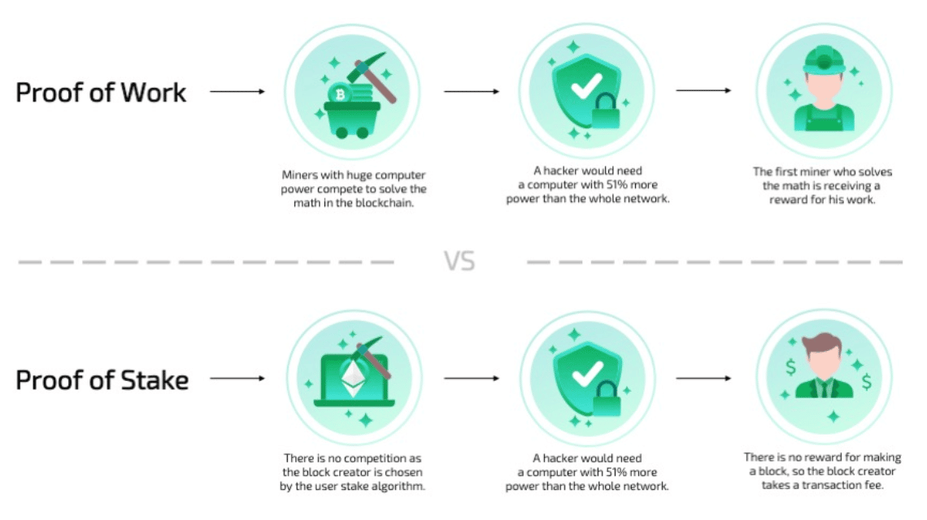

Visualisasi perbedaan antara PoW dan PoS

* Byzantine Fault Tolerance (BFT)

Practical Byzantine Fault Tolerance (pBFT) memungkinkan semua node untuk mencapai kesepakatan yang berhasil untuk sebuah blok (informasi) ketika ada node *Byzantine*. Dalam pBFT, konsensus tercapai ketika sebuah blok dibuat dan dibagikan dengan peserta lain, lalu informasi tersebut dibagikan lagi kepada yang lain lagi. Setelah konsensus tercapai, blok tersebut ditambahkan ke *chain* peserta. Dibutuhkan waktu O(n^4) untuk pBFT, di mana n adalah jumlah peserta. Pendekatan berbasis DAG dan Hashgraph memanfaatkan DAG untuk mencapai konsensus. Mereka mengusulkan untuk menggunakan pemungutan suara virtual pada *block* DAG lokal untuk menentukan konsensus, namun pendekatan mereka memiliki beberapa keterbatasan.

Pertama, algoritma beroperasi pada jaringan yang diketahui terdiri dari peserta berwenang yang diketahui alias jaringan berizin. Kedua, penyebaran gossip lambat dengan laten O(n) untuk n peserta. Ketiga, masih belum jelas apakah algoritma konsensus dan pengurutan *events* akhir mereka benar-benar asynchronus BFT. Selain itu, hanya sedikit penelitian yang mempelajari Proof-of-Stake dalam protokol konsensus berbasis DAG.

Kesimpulannya adalah BFT merupakan sebuah batasan atau *boundaries* dalam sistem komputer untuk melanjutkan operasionalnya meskipun beberapa *nodes* gagal atau berjalan tidak sebagaimana mestinya.

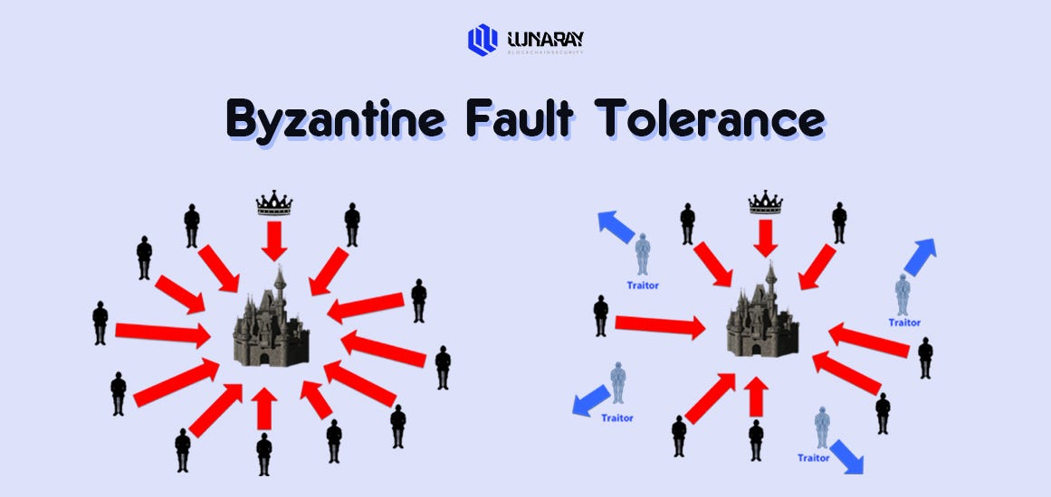

* Lachesis Consensus

Lachesis Consensus adalah jaringan yang bekerja dengan kombinasi antara Proof Of Stake dan Synchronus Byzantine Fault Tolerance (aBFT) pada jaringan berbasis Directed Acyclic Graph. aBFT berlawanan dengan sistem pBFT, seperti Bitcoin, yang mana mayoritas node harus menyetujui sebuah blok sebelum blok tersebut menjadi final dan kemudian harus diurutkan secara berurutan ke dalam catatan blockchain mereka sendiri. Hal ini memperlambat jaringan pada saat lalu lintas tinggi.

Pada Lachesis, setiap validator memiliki DAG lokalnya sendiri dan membuat blok dari transaksi yang tercatat, yang nantinya akan ditambahkan ke DAG-nya. Validator menukar blok-blok ini secara asinkron, menyebarkan informasi melalui jaringan. Setelah mayoritas validator menyetujui sebuah blok, blok tersebut akan ditambahkan ke blockchain yang berisi semua transaksi konsensus akhir, yang merupakan mainnet Fantom. Dengan menggabungkan keunggulan aBFT dan DAGs, Lachesis mencapai pemrosesan transaksi yang cepat dan efisien, dengan seluruh proses pengiriman transaksi dan menambahkannya ke mainnet memakan waktu sekitar 1-2 detik.

Lalu tugas dari Proof-of-Stake pada Lachesis Consensus adalah validator harus menyetorkan token yang memiliki *monetary value*; jika mereka mengacaukan jaringan tersebut, mereka akan kehilangan tokennya. Validator diberi insentif untuk bertindak demi kepentingan terbaik jaringan karena dana mereka sendiri dipertaruhkan. Karena validator juga tidak perlu menjalankan komputasi, ini merupakan alternatif yang jauh lebih hemat energi dibandingkan proof-of-work.

Lachesis Consensus

1. **Project State**

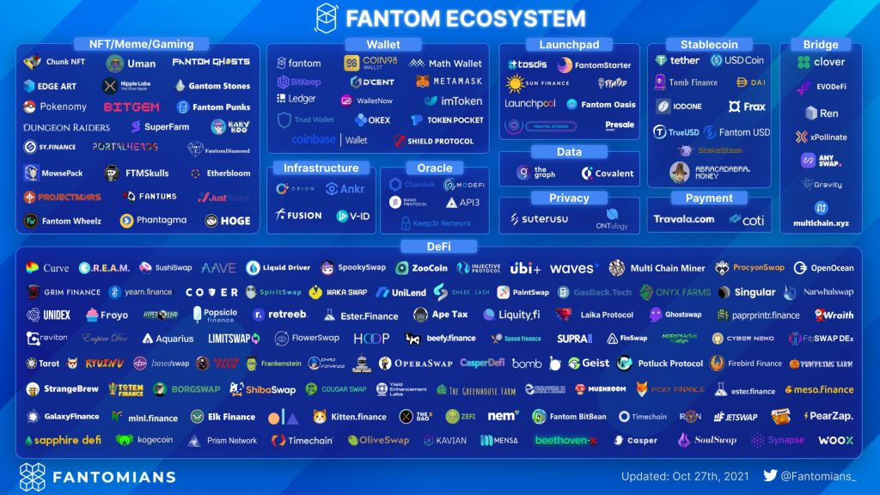

Fantom adalah salah satu cryptocurrency yang pertumbuhannya tercepat di sektor DeFi. Hal ini terlihat dari *total value locked* Fantom (TVL) total $12,23 miliar, menempatkannya sebagai aset kripto peringkat 3 di dunia berdasarkan TVL per 24 Januari 2022. Aplikasi pengembang juga mendapat manfaat dari kompatibilitas Fantom dengan EVM Ethereum. Aplikasi DeFi utama seperti Curve dan YFI sudah memiliki kompatibilitas Fantom, yang membantu mengalirkan dana dari Ethereum ke Fantom. Aplikasi DeFi yang dibangun di Fantom memiliki nama yang unik karena menggunakan tema hantu dan supernatural seperti Tomb Finance, Grim Finance, dan Spirit Swap. Sebagian besar aplikasi DeFi di jaringan dapat memberi Anda keuntungan besar jika Anda menjadi penyedia likuiditas.

Fantom sudah memiliki Mainnet nya sendiri yaitu *Opera Chain.* Opera Mainnet memiliki waktu finalisasi transaksi yang sangat cepat, yaitu sekitar 1 detik. Artinya, transaksi di blockchain ini tidak perlu menunggu konfirmasi berulang-ulang seperti di blockchain lain. Selain itu, biaya transaksi di blockchain ini juga sangat rendah, yaitu sekitar 0,00001 FTM per transaksi. Ini membuatnya sangat cocok untuk aplikasi yang membutuhkan transaksi cepat dan murah, seperti DeFi, game, dan NFT.

Dengan kompatibilitasnya terhadap Ethereum Virtual Machine (EVM), developer dapat dengan mudah memindahkan aplikasi mereka dari Ethereum ke Opera Mainnet (Fantom) tanpa mengubah kode. Selain itu, blockchain ini mendukung Fantom Virtual Machine (FVM), mesin virtual baru yang dibuat khusus untuk Opera Mainnet (Fantom). FVM memberikan fitur tambahan yang meningkatkan kinerja dan fungsionalitas aplikasi di Opera Mainnet (Fantom).

Pada tanggal 26 April 2024, Fantom sendiri berada di peringkat 50 pada CoinMarketCap dengan kapitulasi pasar sebesar Rp33,238,999,931,608 dan harga per token Rp11,852.88.

1. **Experiment/User Review**

Per tanggal 26 April 2024 pertumbuhan penggunanya sangat baik. Ada sekitar 173 juta *address* Fantom dengan penambahan sekitar 60 ribu *address* baru setiap hari.

Menurut opini saya pribadi, potensi dari Fantom tidak kalah dengan project-project blockchain baru lainnya. Ada perubahan arsitektur yang cukup signifikan pada network Fantom di bulan Oktober nanti. Fantom akan meluncurkan Sonic Testnet, yang tampaknya sengaja dirancang untuk persiapan *bull market* di tahun 2024 ini. Lalu pada bulan Desember 2024 ini Fantom akan mengeluarkan banyak sekali *incentive* untuk pembangunan pada jaringan Fantom sendiri. Saya *totally bullish* pada project Fantom, melihat dari data *on-chain* juga pertumbuhan Fantom sangat baik.

Dilihat dari chart pertumbuhan kapitulasi, dari akhir bulan Januari Fantom mengalami ­*up-only* dan kenaikan yang signifikan dari tahun-tahun sebelumnya. Tidak mustahil jika Fantom dapat mengejar All Time High sebelumnya. Di fase proses akumulasi ini, jika kita yakin dengan project Fantom ini, harganya masih tergolong cukup murah jika ingin dikoleksi.

Menurut saya juga project-project DAG lainnya seperti IOTA, HBAR, dan Fantom sendiri sangat menarik untuk di pantau pada *Bull Market* kali ini. Alasannya adalah karena akan banyak orang yang baru terjun ke dunia web3 maupun orang yang lama berkecimpung di web3 yang akan menyebabkan masuknya sejumlah transaksi-transaksi yang cukup besar sehingga model DAG nantinya akan lebih populer dikarenakan kecepatannya dalam memproses suatu transaksi.

Experiment:

1. Saya set up wallet untuk menghubungkan dengan Fantom Tesnet. Hal ini bertujuan untuk mendapatkan 5 FTM gratis yang memang dapat dipakai untuk melakukan testnet untuk mendeploy smart contract nanti.

1. Saya menambahkan jaringan OPERA Mainnet yang dimana ini adalah chain dari jaringan fantom itu sendiri. Caranya adalah dengan menggunakan sushiswap dan connect metamask dan pilih fantom opera. Nanti pada metamask otomatis akan menambahkan opera mainnet.A screenshot of a computer

   Description automatically generated
2. Saya akan membuat variable-cap Asset dengan menggunakan open source code dari GitHub dan OpenZeppelin. Saya menggunakan ERC-20 sebagai basis coding. ERC-20 adalah standar teknis untuk membuat dan menggunakan token pada blockchain Ethereum (ETH). ERC-20 menstandarisasi fungsionalitas, sehingga membuat semua token yang menggunakan kerangka ini dapat menggunakan semua layanan yang kompatibel dengan ERC-20 seperti Metamask.

1. Setelah saya selesai mengcompile, dapat kita lihat di sisi kiri bawah, nama, simbol, dan total supply sudah berubah berdasarkan yang saya buat di codingan tadi.

1. Dan langkah terakhir yang saya lakukan adalah mencoba menghubungkan dengan wallet metamask saya yang sudah ada saldo FTM yang berasal dari Faucet (khusus untuk testnet). Lalu ketika kita confirm transaksinya, kita dapat lihat di FTMSCAN (website khusus fantom untuk tracking tranksaksi). Disana akan terlihat transaction hash, status, block, timestamp, from wallet to wallet, value, transaction fee, dan gas price.

**LINK VIDEO**

[**https://youtu.be/OF7HkgTkkKg?si=kNCRZWpIOMocAQPn**](https://youtu.be/OF7HkgTkkKg?si=kNCRZWpIOMocAQPn)